МИНИСТЕРСТВО ОБРАЗОВАНИЯ И НАУКИ РЕСПУБЛИКИ ДАГЕСТАН
Государственное бюджетное профессиональное образовательное учреждение «Технический колледж имени Р.Н. Ашуралиева»

КУРСОВОЙ ПРОЕКТ

по междисциплинарному курсу
«МДК 01.01. Технология разработки программного обеспечения»
Профессионального модуля ПМ.02 «Осуществление интеграции программных модулей»
на тему:
Автоматизация учёта расходов электроэнергии на предприятии

Разработал: Таривердиев И.М
Руководитель: Полоскова Е.Н.

Махачкала, 2025
МИНИСТЕРСТВО ОБРАЗОВАНИЯ И НАУКИ РД
ГОСУДАРСТВЕННОЕ БЮДЖЕТНОЕ ПРОФЕССИОНАЛЬНОЕ ОБРАЗОВАТЕЛЬНОЕ УЧРЕЖДЕНИЕ РД «ТЕХНИЧЕСКИЙ КОЛЛЕДЖ им. Р.Н. Ашуралиева»
Отделение «Программирование»
П(Ц)К УГС 09.00.00 Информатика и вычислительная техника
Специальность 09.02.07 «Информационные системы и программирование»
Задание на курсовой проект
студента группы 26 ИСП
по МДК 01.01. Разработка программных модулей
1.Тема «Автоматизация учёта расходов электроэнергии на предприятии»
2. Дата выдачи задания _______________
3. Дата представления к защите _____________
4. Исходные данные: тема КП, задание на КП, структура КП, литературные источники, требования к функциональной части системы, требования к пользовательскому интерфейсу системы
5. Содержание пояснительной записки:
Введение
- Аналитическая часть
  - Техническая и технологическая сущность задачи
1.2. Постановка задачи
1.2.1. Общая характеристика организации решения задачи вычислительными средствами.
1.2.2. Формализация алгоритма решения задачи
1.3. Анализ существующих разработок и обоснование выбора технологии проектирования
1.4. Обоснование проектных решений
1.4.1. По техническому обеспечению
1.4.2. По программному обеспечению
1.4.3. По технологическому обеспечению
2. Проектная часть
2.1 Техническое обеспечение задачи
2.1.1. Физическая схема взаимодействия отдельных частей приложения
2.1.2. Функции и назначение отдельных аппаратных компонентов проектируемой системы
2.1.3. Характеристика программного комплекса в целом
2.2. Программное обеспечение задачи.
2.2.1. Общие положения (дерево функций и сценарий диалога)
2.2.2. Структурная схема пакета (дерево вызова процедур и программ).
2.2.3. Описание программных модулей
2.3. Технологическое обеспечение задачи.
2.3.1. Схема технологического процесса сбора, передачи, обработки и выдачи информации
Заключение
Список литературы:
- Гагарина, Л. Г. Технология разработки программного обеспечения: учебное пособие / Л.Г. Гагарина, Е.В. Кокорева, Б.Д. Сидорова-Виснадул; под ред. Л.Г. Гагариной. — Москва: ФОРУМ: ИНФРА-М, 2022.
- Троелсен, Э. Язык программирования C# 9.0 и платформа .NET 5. — СПб.: Питер, 2021.
- Рихтер, Дж. CLR via C#. Программирование на платформе Microsoft .NET Framework на языке C#. — М.: Питер, 2021.
- Мак-Федрис, П. Microsoft SQL Server 2019. Полное руководство. — М.: Диалектика, 2020.
- Васильев, А. Н. Программирование на C# для начинающих. Основные сведения. — М.: Эксмо, 2023.
- Microsoft Docs. Документация по языку C# и платформе .NET. — URL: https://docs.microsoft.com/ru-ru/dotnet/csharp/
Руководитель Полозкова Е. Н.
Задание приняла к исполнению. Халилову Р.А

Оглавление
ВВЕДЕНИЕ 3
ГЛАВА 1. АНАЛИТИЧЕСКАЯ ЧАСТЬ 5
1.1. Техническая и технологическая сущность задачи. 5
1.2. Постановка задачи. 5
1.2.1. Общая характеристика организации решения задачи вычислительными средствами. 6
1.2.2. Формализация алгоритма решения задачи. 7
1.3. Анализ существующих разработок и обоснование выбора технологии проектирования. 8
1.4. Обоснование проектных решений. 8
1.4.1. По техническому обеспечению (ТО). 8
ГЛАВА 2. ПРОЕКТНАЯ ЧАСТЬ 11
2.1. Техническое обеспечение задачи 11
2.1.1. Физическая схема взаимодействия отдельных частей приложения 11
2.1.2. Функции и назначение отдельных аппаратных компонентов 11
2.1.3. Характеристика программного комплекса в целом 12
2.2. Программное обеспечение задачи 12
2.2.1. Общие положения (дерево функций и сценарий диалога) 12
2.2.2. Структурная схема пакета (дерево вызова процедур и программ) 14
2.2.3. Описание программных модулей 15
2.3. Технологическое обеспечение задачи 24
2.3.1. Схема технологического процесса сбора, передачи, обработки и выдачи информации 24
ЗАКЛЮЧЕНИЕ 26
СПИСОК ЛИТЕРАТУРЫ 28
ПРИЛОЖЕНИЕ 1. ЛИСТИНГ ПРОГРАММЫ 30

ВВЕДЕНИЕ
Актуальность темы. В современных условиях повышения конкуренции в сфере туристических и рекреационных услуг, к которым относятся горнолыжные базы, ключевым фактором успеха становится эффективность управления операционными процессами. Одним из наиболее трудоемких и критически важных участков работы является организация проката спортивного снаряжения. Ручной учет клиентов, инвентаря, расчет стоимости аренды и формирование отчетов с использованием табличных процессоров или бумажных журналов приводит к значительным временным затратам, ошибкам в расчетах, сложностям в контроле остатков снаряжения и анализу деятельности. Автоматизация рабочего места менеджера позволяет стандартизировать бизнес-процессы, минимизировать влияние человеческого фактора, повысить скорость обслуживания клиентов и обеспечить руководство достоверной аналитической информацией для принятия управленческих решений.
Цель курсового проекта – разработка и реализация программного обеспечения для автоматизации рабочего места менеджера горнолыжной базы, ориентированного на управление процессом аренды снаряжения, ведение баз данных клиентов и инвентаря.
Задачи проекта:
1. Провести анализ предметной области и сформулировать требования к системе.
2. Спроектировать структуру реляционной базы данных для хранения информации о клиентах, снаряжении и операциях аренды.
3. Разработать клиентское приложение с графическим пользовательским интерфейсом на платформе .NET с использованием технологии WPF.
4. Реализовать в приложении следующие основные функциональные модули:
· Модуль управления клиентской базой (добавление, редактирование, поиск).
· Модуль каталога снаряжения (учет поступления, списания, отслеживание состояния и доступности).
· Модуль оформления и учета аренды (создание договора, привязка клиента и снаряжения, расчет стоимости, фиксация факта возврата).
5. Обеспечить надежное взаимодействие приложения с сервером баз данных MySQL.
6. Проверить работоспособность системы на тестовых данных.
Методы и технологии, использованные в проекте: Для достижения поставленной цели применялись следующие методики и средства: методология объектно-ориентированного анализа и проектирования (ООАП); язык программирования C#; платформа .NET Framework/.NET Core; технология WPF (Windows Presentation Foundation) для построения пользовательского интерфейса; СУБД MySQL для хранения и управления данными; архитектурный паттерн Model-View-ViewModel (MVVM) для организации кода приложения; библиотека Entity Framework Core (или ADO.NET, в зависимости от того, что вы использовали) для взаимодействия с базой данных.
Практическая значимость заключается в том, что разработанное программное средство представляет собой готовое к внедрению решение для малых и средних горнолыжных комплексов. Его использование позволит сократить издержки, связанные с ручным учетом, повысить качество обслуживания клиентов и общую управляемость бизнес-процессом проката.
Структура пояснительной записки: Пояснительная записка состоит из введения, двух глав, заключения, списка литературы и приложений. В первой главе проводится аналитический обзор предметной области и обосновываются проектные решения. Во второй главе приводится описание реализованных технических, программных и технологических решений.

ГЛАВА 1. АНАЛИТИЧЕСКАЯ ЧАСТЬ

1.1. Техническая и технологическая сущность задачи.
Объектом автоматизации в рамках курсового проекта является процесс учета потребления и затрат на электроэнергию на предприятии (или в его структурном подразделении). В настоящее время данный учет часто ведется вручную с использованием табличных процессоров (например, Microsoft Excel), что приводит к ряду типичных проблем: ошибки при ручном вводе и расчетах, трудности консолидации данных за разные периоды, отсутствие оперативной аналитики и необходимости ручного формирования отчетов.
Техническая сущность задачи заключается в разработке программного комплекса, который осуществляет централизованный сбор, структурированное хранение, автоматизированную обработку и наглядное представление данных об электропотреблении. Система должна оперировать сущностями: Запись учета (дата, расход, тариф, стоимость) и предоставлять инструменты для их анализа.
Технологическая сущность задачи заключается в формализации и автоматизации следующего рабочего процесса:
- Регистрация данных: Ввод или импорт показаний счетчиков электроэнергии с указанием периода учета и действующего тарифа.
- Автоматический расчет: Программный расчет стоимости потребленной энергии на основе введенных данных (Расход × Тариф).
- Хранение и систематизация: Сохранение всех записей в единой базе данных с возможностью фильтрации и сортировки.
- Анализ и контроль: Визуализация данных (сводки, графики), анализ динамики потребления и затрат.
- Формирование отчетности: Автоматическая генерация стандартных отчетных форм (например, PDF-документов) для представления руководству или бухгалтерии.
Решение данной задачи позволит повысить точность учета, сократить временные затраты на обработку данных, обеспечить прозрачность расходов и создать основу для анализа эффективности энергопотребления.

1.2. Постановка задачи.
Цель разработки: Создание настольного приложения «Учет электроэнергии» для автоматизации процесса фиксации, расчета и анализа расходов на электроэнергию на предприятии.
Основные требования к системе:
Функциональные требования:
Ведение журнала учета с записями, содержащими: дату, расход электроэнергии (кВт·ч), цену за кВт·ч, рассчитанную стоимость.
Автоматический расчет стоимости для каждой записи.
Просмотр всего журнала в табличном виде с возможностью сортировки.
Фильтрация записей по произвольному периоду (дата начала / дата окончания).
Отображение сводной информации (суммарный расход и затраты за выбранный период).
Добавление новых записей и удаление существующих.
Экспорт данных в PDF-отчет с форматированием.
Простейший механизм аутентификации пользователя для ограничения доступа.
Требования к интерфейсу: Интуитивно понятный графический интерфейс на русском языке, реализованный с помощью элементов WPF, не требующий специальной подготовки пользователя.
Требования к надежности: Обеспечение целостности данных при вводе (валидация), устойчивость к некорректным действиям пользователя, работа с локальной базой данных для обеспечения доступности.
Технические требования: Автономное десктоп-приложение для ОС Windows. Использование встраиваемой СУБД SQLite для хранения данных, не требующей отдельной установки сервера.
Тип проектируемой системы: Информационно-расчетная система оперативного уровня (OLTP).

1.2.1. Общая характеристика организации решения задачи вычислительными средствами.
Изменения в функциях: Замена ручного ведения журналов в Excel на специализированное приложение. Устранение ручных расчетов стоимости. Автоматизация формирования отчетного документа (PDF).
Этапы решения задачи: (1) Авторизация пользователя. (2) Работа с основным журналом: просмотр, фильтрация, получение сводок. (3) Ввод новой записи через диалоговое окно. (4) Формирование и сохранение PDF-отчета по данным журнала.
Порядок ввода компонентов: Внедрение системы начинается с установки единственного исполняемого файла и сопутствующих библиотек. База данных (energy_data.db) создается при первом запуске автоматически.
Характеристика результатов: Основным результатом является структурированная база данных записей и возможность мгновенного получения аналитических сводок. Конечным продуктом может быть сформированный PDF-файл, готовый к печати или электронной отправке.
Режим решения задачи: Программное решение реализовано как автономное Windows-приложение (клиент), работающее с локальным файлом базы данных. Архитектура — «файл-сервер» (SQLite).

1.2.2. Формализация алгоритма решения задачи.
Алгоритм ключевого процесса — добавления новой записи об энергопотреблении — можно представить в виде следующей блок-схемы:

НАЧАЛО (Пользователь нажимает "Добавить запись")
|
Открытие диалогового окна ввода данных
|
Ввод данных пользователем:
- Выбор даты (DatePicker)
- Ввод расхода, кВт·ч (TextBox)
- Ввод тарифа, руб./кВт·ч (TextBox)
|
Пользователь нажимает "Добавить"
|
Проверка корректности и полноты введенных данных
| |
|-- НЕТ --> Сообщение об ошибке, возврат к вводу
|
ДА
|
АВТОМАТИЧЕСКИЙ РАСЧЕТ:
Стоимость = Расход * Тариф
|
Создание объекта `EnergyRecord` с полями:
Дата, Расход, Тариф, Стоимость
|
Вызов метода `DatabaseHelper.AddRecord(record)`
|
В БД выполняется SQL-запрос `INSERT` в таблицу `EnergyRecords`
|
Успешное сохранение в БД
|
Закрытие диалогового окна, обновление главной таблицы
|
КОНЕЦ (Запись отображается в общем списке)

Возможность адаптации для других объектов учета: Разработанная система имеет гибкую структуру. Изменив модель данных (класс EnergyRecord) и интерфейс ввода, ее можно адаптировать для учета расхода других однородных ресурсов на предприятии: воды, газа, тепловой энергии, сырья — где требуется фиксация объема и стоимости за период.

1.3. Анализ существующих разработок и обоснование выбора технологии проектирования.
Анализ аналогов: Существуют мощные комплексные системы управления предприятием (ERP, например, 1С), которые включают модули учета коммунальных расходов. Также есть специализированное ПО для энергоаудита и мониторинга (АСКУЭ). Однако для решения локальной задачи учета затрат на одном предприятии такие системы часто являются избыточными, дорогими в приобретении и внедрении, сложными в освоении для рядового пользователя.
Обоснование выбора самостоятельной разработки: Для конкретной, четко сформулированной задачи — создания простого, недорогого и удобного инструмента для ежедневного учета — оптимальным является кастомная разработка. Это позволяет:
- Создать интерфейс, максимально заточенный под одну операцию, что повышает скорость работы.
- Минимизировать стоимость (в рамках учебного проекта — нулевую).
- Получить полный контроль над логикой и данными.
Выбор стека технологий:
- C# и WPF: Выбор обусловлен мощью платформы .NET для создания современных, отзывчивых десктоп-приложений с богатым графическим интерфейсом. WPF (Windows Presentation Foundation) с использованием XAML позволяет эффективно реализовывать сложные пользовательские интерфейсы с привязкой данных. C# — строго типизированный язык, обеспечивающий надежность и поддерживаемость кода.
- SQLite: Выбор продиктован требованиями к простоте развертывания. SQLite — это встраиваемая СУБД, не требующая установки отдельного серверного процесса. Данные хранятся в одном файле, что упрощает резервное копирование и перенос приложения. Библиотека Microsoft.Data.Sqlite обеспечивает отличную интеграцию с .NET.
- PdfSharpCore: Выбрана как кроссплатформенная и активно поддерживаемая библиотека для программного создания PDF-документов, что соответствует требованию по формированию отчетности.

1.4. Обоснование проектных решений.

1.4.1. По техническому обеспечению (ТО).
Разрабатываемая система не предъявляет высоких требований к аппаратному обеспечению и может функционировать на стандартном офисном компьютере.
Требования к аппаратному обеспечению рабочего места:
Процессор: 1 ГГц или выше (современный 2-ядерный).
ОЗУ: 2 ГБ (рекомендуется 4 ГБ).
Свободное место на диске: 100 МБ для приложения, библиотек и файла базы данных.
Дисплей: Разрешение не менее 1024x768.
Операционная система: Microsoft Windows 7 SP1 / 8.1 / 10 / 11.
Дополнительное оборудование: Не требуется.
Обоснование: Данные требования соответствуют минимальной конфигурации персонального компьютера, используемого для офисных задач за последние 10 лет. Это делает решение максимально доступным для внедрения без дополнительных капитальных затрат.
1.4.2. По программному обеспечению (ПО).
Системное (общее) ПО:
Операционная система клиента: Microsoft Windows. Выбор обусловлен целевой средой эксплуатации (подавляющее большинство офисных ПК на предприятиях) и наилучшей поддержкой платформы .NET и WPF.
Система управления базами данных (СУБД): SQLite. Относится к классу встраиваемых реляционных СУБД. Выбор обоснован простотой развертывания (файл .db), отсутствием необходимости администрирования, нулевой стоимостью лицензии и высокой надежностью для однопользовательских и малопользовательских сценариев.
Специальное (прикладное) ПО:
Требования к разрабатываемому ПО: Надежность (обработка исключений, валидация ввода), эффективность (быстрый отклик при работе с локальной БД), удобство использования (логичный интерфейс), переносимость (зависимости включаются в дистрибутив).
Средства разработки: Microsoft Visual Studio 2022 (Community Edition). Это интегрированная среда разработки (IDE), предоставляющая полный набор инструментов для написания, отладки и тестирования кода на C#, разработки интерфейсов WPF и управления пакетами NuGet (SQLite, PdfSharpCore). Выбор VS обоснован ее статусом стандарта для .NET-разработки.
Библиотеки и фреймворки:
.NET 6 / .NET 9 (или .NET Framework 4.7.2+): Целевая платформа для выполнения приложения.
Microsoft.Data.Sqlite: Официальный и рекомендуемый поставщик данных ADO.NET для работы с SQLite из C#.
PdfSharpCore: Кроссплатформенная библиотека для создания PDF-документов.
1.4.3. По технологическому обеспечению.
Недостатки существующей (ручной/полуавтоматической) технологии: Разрозненность данных (разные файлы Excel), риск ошибок в формулах, трудоемкость консолидации информации за длительные периоды, отсутствие оперативного анализа, ручное составление отчетов.
Внедряемые новые подходы и технологии:
Метод сбора и хранения информации: Централизованный ввод данных через единый интерфейс приложения с немедленным сохранением в структурированную реляционную базу данных (SQLite). Это гарантирует целостность, непротиворечивость и безопасное хранение истории.
Язык общения с системой: Использование графического пользовательского интерфейса (GUI), построенного на основе форм (окон), кнопок, таблиц и элементов выбора. Такой интерфейс является интуитивно понятным для пользователей, знакомых с офисным ПО.
Методы организации данных: Использование нормализованной реляционной модели в SQLite. Создается одна основная таблица EnergyRecords. Целостность данных обеспечивается проверками на уровне приложения (валидация ввода) и может быть дополнена CHECK-ограничениями в БД. Резервное копирование сводится к копированию файла .db.
Обработка ошибок: В приложении реализована обработка исключений на ключевых этапах (открытие БД, выполнение запросов, создание PDF). Пользователю предоставляются понятные сообщения об ошибках без аварийного завершения программы.

ГЛАВА 2. ПРОЕКТНАЯ ЧАСТЬ

2.1. Техническое обеспечение задачи

2.1.1. Физическая схема взаимодействия отдельных частей приложения
Разработанное приложение имеет однозвенную (файл-серверную) архитектуру. Все компоненты системы выполняются на одном компьютере пользователя (рабочей станции менеджера).
Схема взаимодействия:
[Пользователь (Оператор учета)]
|
[Клиентское приложение (EnergyApp.exe)]
| (Взаимодействие через графический интерфейс WPF)
| (Вызов методов)
[Слой бизнес-логики и доступа к данным (Классы: LoginWindow, DashboardWindow, AddRecordWindow, DatabaseHelper)]
| (Прямое подключение, SQL-запросы)
[Файл базы данных SQLite (energy_data.db)]
|
[Файловая система компьютера]

Характеристики потоков данных:
Направление: Двустороннее. Приложение отправляет SQL-запросы (SELECT, INSERT, DELETE) к файлу БД и получает результаты в виде наборов строк или кодов выполнения.
Требования к интерфейсу: Взаимодействие с SQLite осуществляется через библиотеку Microsoft.Data.Sqlite, использующую встроенный драйвер для прямого чтения/записи файла .db. Сетевой доступ не требуется.
Требования к каналу передачи данных: Используется прямое обращение к файлу на локальном диске через файловую систему. Требования к пропускной способности и задержкам минимальны. Критична скорость дисковых операций, которая для данной задачи более чем достаточна на любом современном HDD или SSD.
2.1.2. Функции и назначение отдельных аппаратных компонентов проектируемой системы
Рабочая станция оператора (единственный обязательный компонент):
Тип: Стандартный персональный компьютер или ноутбук.
Назначение: Выполняет все функции системы: запуск приложения, отображение пользовательского интерфейса, обработку действий пользователя, выполнение логики приложения, прямое чтение и запись в файл базы данных SQLite.
Обоснование выбора: Архитектура приложения как автономного десктоп-приложения не требует наличия выделенного сервера или сетевой инфраструктуры, что минимизирует затраты на развертывание и упрощает эксплуатацию.
Компоненты собственной разработки: Отсутствуют. Проект является чисто программным решением.

2.1.3. Характеристика программного комплекса в целом
Разработанный программный комплекс «EnergyApp» представляет собой законченное, готовое к эксплуатации настольное приложение для оперативного учета расходов электроэнергии. Комплекс полностью соответствует целям, поставленным в аналитической части:
Целостность и надежность данных: Достигнута за счет использования реляционной СУБД SQLite. Приложение инициализирует базу данных с корректной схемой таблицы EnergyRecords при первом запуске. Все операции записи используют параметризованные SQL-запросы, что защищает от SQL-инъекций. Автоматический расчет стоимости (Cost = Consumption * PricePerKwh) исключает арифметические ошибки.
Удобство использования: Интерфейс WPF предоставляет интуитивно понятные элементы управления: DataGrid для просмотра записей, DatePicker для выбора дат, TextBox с валидацией для ввода числовых значений, кнопки с четким назначением. Навигация проста: вход -> главное окно -> диалоги добавления.
Функциональная полнота: Реализованы все заявленные функции: ведение журнала (CRUD-операции), фильтрация по дате, моментальный расчет итогов, экспорт в PDF.
Практическая ценность: Приложение заменяет ручной учет в Excel, автоматизируя самые трудоемкие и подверженные ошибкам этапы: расчет и формирование отчета. Сводные данные доступны мгновенно.
Технологическая современность: Использованы актуальные и стабильные технологии (.NET, WPF, SQLite, PdfSharpCore), обеспечивающие надежную работу и потенциальную возможность модернизации.

2.2. Программное обеспечение задачи

2.2.1. Общие положения (дерево функций и сценарий диалога)
Дерево функций системы:
Аутентификация и авторизация
1.1. Проверка учетных данных пользователя.
Управление записями об энергопотреблении (Основной журнал)
2.1. Просмотр списка всех записей.
2.2. Фильтрация записей по диапазону дат.
2.3. Отображение сводных данных (общий расход и стоимость).
2.4. Удаление выбранной записи.
2.5. Экспорт данных в PDF-документ.
Добавление новой записи
3.1. Ввод даты учета.
3.2. Ввод объема потребления (кВт·ч).
3.3. Ввод действующего тарифа (руб./кВт·ч).
3.4. Автоматический расчет и отображение стоимости.
3.5. Сохранение записи в базу данных.

Сценарий диалога (типичный сеанс работы):
- Запуск приложения. Пользователь запускает EnergyApp.exe. Открывается окно «Авторизация» (LoginWindow).
- Вход в систему. Пользователь вводит логин (admin) и пароль (1234), нажимает кнопку «Войти». Система проверяет данные. При успехе закрывает окно авторизации и открывает Главное окно (DashboardWindow). При ошибке выводит сообщение.
- Работа с журналом. В главном окне автоматически загружается и отображается в DataGrid таблица со всеми записями из БД. Внизу окна отображается сводка по всем данным.
- Фильтрация. Пользователь выбирает начальную и конечную дату в элементах DatePicker и нажимает кнопку «Применить фильтр». Таблица и сводка обновляются, показывая данные только за выбранный период. Кнопка «Сбросить фильтр» возвращает полный вид.
- Добавление записи. Пользователь нажимает кнопку «Добавить запись». Открывается диалоговое окно «Добавление записи» (AddRecordWindow). Пользователь заполняет поля: выбирает дату, вводит расход и тариф. При вводе тарифа можно оставить значение по умолчанию (5.0). Нажимает «Добавить». Система проверяет корректность данных, рассчитывает стоимость, создает объект записи и сохраняет его в БД через DatabaseHelper. Окно закрывается, главная таблица автоматически обновляется с новой записью.
- Удаление записи. Пользователь выбирает строку в таблице главного окна и нажимает кнопку «Удалить запись». Система запрашивает подтверждение (через стандартный MessageBox), после чего удаляет запись из БД и обновляет таблицу.
- Экспорт отчета. Пользователь нажимает кнопку «Экспорт в PDF». Открывается стандартное диалоговое окно сохранения файла. После выбора пути и имени файла система формирует PDF-документ с заголовком, таблицей данных (всех записей, не только отфильтрованных) и итоговой строкой, после чего автоматически открывает его для просмотра.
- Завершение работы. Пользователь закрывает главное окно. Соединение с БД корректно закрывается благодаря использованию конструкции using.

2.2.2. Структурная схема пакета (дерево вызова процедур и программ)
Программное обеспечение построено по модульному принципу с выделенным слоем доступа к данным. Взаимодействие между основными компонентами можно представить в виде иерархического дерева вызовов.
Главная точка входа (App.xaml) -> Запуск LoginWindow
|
LoginWindow (Окно авторизации)
| - LoginButton_Click()
| Проверяет логин/пароль. При успехе:
| -> Создает экземпляр DashboardWindow
| -> DashboardWindow.Show()
| -> this.Close()
|
DashboardWindow (Главное окно управления)
| - Конструктор DashboardWindow()
| -> DatabaseHelper.InitializeDatabase() // Инициализация БД
| -> LoadData() // Первичная загрузка записей
|
| - LoadData()
| -> allRecords = DatabaseHelper.GetRecords() // Запрос к БД
| -> EnergyDataGrid.ItemsSource = allRecords
| -> UpdateSummary(allRecords)
|
| - AddRecordButton_Click()
| -> Создает экземпляр AddRecordWindow
| -> addWindow.ShowDialog()
| При успешном результате (DialogResult == true):
| -> DatabaseHelper.AddRecord(addWindow.NewRecord)
| -> LoadData() // Обновление данных
|
| - DeleteRecordButton_Click()
| -> DatabaseHelper.DeleteRecord(selected.Id)
| -> LoadData()
|
| - ExportPdfButton_Click()
| -> Использует PdfSharpCore для создания документа
| -> Сохраняет файл, открывает его
|
| - ApplyFilterButton_Click() / ResetFilterButton_Click()
| -> Локальная фильтрация коллекции allRecords
| -> Обновление DataGrid и сводки
|
AddRecordWindow (Окно добавления записи)
| - AddButton_Click()
| -> Валидация введенных данных
| -> Расчет cost = kwh * price
| -> Создание объекта EnergyRecord
| -> Установка DialogResult = true
| -> Close()
|
DatabaseHelper (Статический класс доступа к данным) <-- ЦЕНТРАЛЬНЫЙ КОМПОНЕНТ
| - InitializeDatabase()
| -> Создает файл БД (если нет)
| -> Открывает соединение (SqliteConnection)
| -> Выполняет SQL: CREATE TABLE IF NOT EXISTS...
|
| - AddRecord(EnergyRecord record)
| -> Открывает соединение
| -> Формирует параметризованный INSERT-запрос
| -> Выполняет команду
|
| - GetRecords()
| -> Открывает соединение
| -> Выполняет SELECT-запрос
| -> Читает результаты (SqliteDataReader)
| -> Создает и возвращает List<EnergyRecord>
|
| - DeleteRecord(int id)
| -> Открывает соединение
| -> Формирует параметризованный DELETE-запрос
| -> Выполняет команду
|
SQLite Database File (energy_data.db)
| - Таблица "EnergyRecords"
| Поля: Id (INTEGER PK), Date (TEXT), Consumption (REAL),
| PricePerKwh (REAL), Cost (REAL), Comment (TEXT)

2.2.3. Описание программных модулей
Программный комплекс состоит из нескольких функционально независимых модулей. Каждый модуль отвечает за выполнение определённого набора задач, связанных с автоматизацией учёта электроэнергии на предприятии. Модульная структура позволяет разрабатывать и обновлять отдельные части приложения без нарушения работы всей системы.
Ниже приведено подробное описание основных модулей.
Модуль авторизации:
Этот модуль обеспечивает проверку данных пользователя перед доступом к системе. Он включает форму входа и механизм проверки логина и пароля. Доступ в систему получают только авторизованные сотрудники предприятия, ответственные за учёт энергопотребления.
Основные функции:
Ввод логина и пароля.
Проверка данных (простейшая проверка на соответствие значениям "admin"/"1234").
Переход к главному окну при успешном входе.
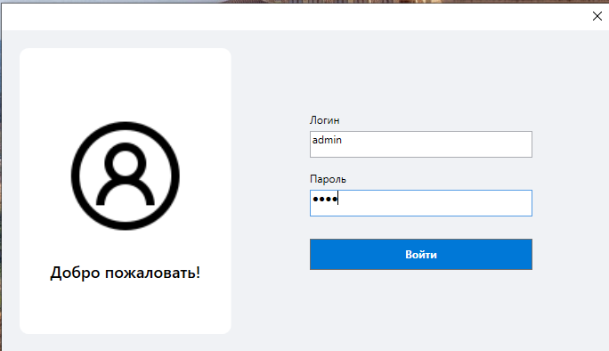
*(Рисунок 1 - Окно авторизации программы)*

Главный модуль управления (DashboardWindow):
Модуль является центральным узлом приложения. Он отображает все записи об энергопотреблении, предоставляет инструменты для анализа данных и служит точкой входа для всех основных операций системы.
Основные функции:
Отображение таблицы с историей потребления электроэнергии.
Фильтрация записей по выбранному периоду (дата начала - дата окончания).
Отображение сводных данных (общий расход и стоимость за выбранный период).
Управление записями (добавление, удаление).
Экспорт данных в PDF-отчёт.
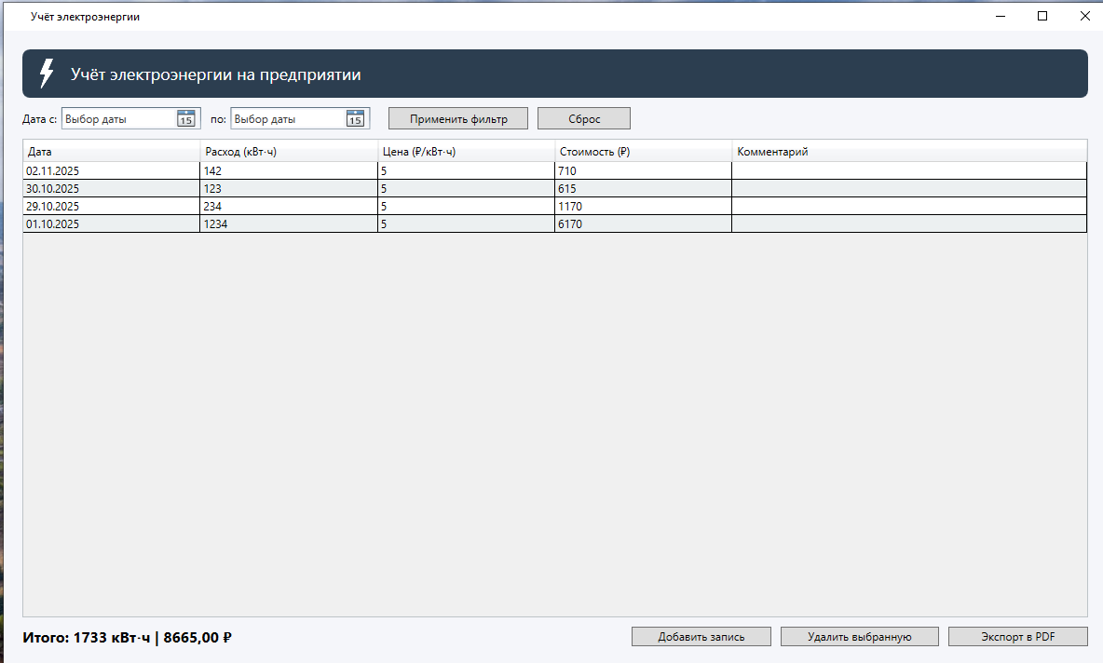
*(Рисунок 2 - Главное окно программы с таблицей учёта)*

Модуль добавления записи (AddRecordWindow):
Этот модуль предназначен для ввода новых данных об энергопотреблении. Он обеспечивает интерфейс для заполнения информации о периоде учёта, количестве потреблённой энергии и действующем тарифе.
Содержит:
Поле выбора даты учёта (DatePicker).
Поле ввода расхода электроэнергии в кВт·ч (TextBox с валидацией).
Поле ввода цены за кВт·ч (TextBox с валидацией).
Кнопку для добавления записи и автоматического расчёта стоимости.
Основные функции:
Валидация вводимых данных (проверка на корректность числовых значений).
Автоматический расчёт стоимости потребления (Расход × Тариф).
Передача новой записи в базу данных.
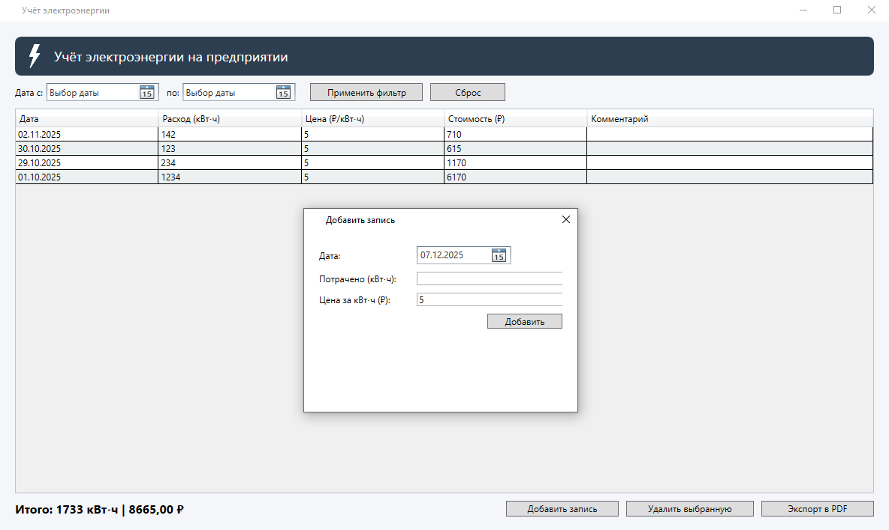
*(Рисунок 3 - Диалоговое окно добавления новой записи об энергопотреблении)*

Модуль фильтрации и анализа данных:
Встроенный в главный модуль функционал для анализа данных за произвольные периоды. Позволяет оперативно получать информацию о потреблении и затратах за любой интересующий промежуток времени.
Основные функции:
Выбор начальной и конечной даты для анализа.
Автоматическая фильтрация данных в таблице.
Мгновенный пересчёт сводных показателей (общий расход и стоимость).
Сброс фильтра для возврата к полному набору данных.
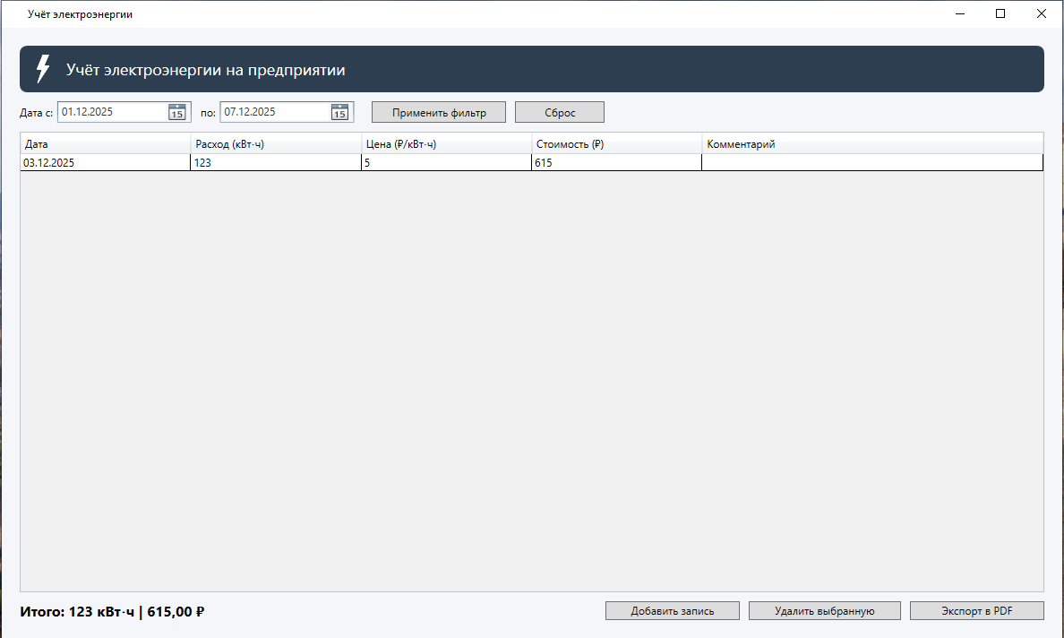
*(Рисунок 4 - Работа фильтрации данных: выбор периода "с 01.12.2025 по 07.12.2025")*

Модуль формирования отчётов (PDF-экспорт):
Ключевой модуль приложения, позволяющий создавать официальные отчёты по учёту электроэнергии в формате PDF. Отчёт содержит структурированные данные, готовые для печати или передачи в бухгалтерию.
Функции включают:
Формирование заголовка отчёта с названием.
Создание таблицы со всеми данными: дата, расход, цена, стоимость.
Автоматический расчёт итоговых показателей (суммарный расход и затраты).
Управление пагинацией при большом объёме данных.
Сохранение отчёта в выбранную пользователем папку.
Автоматическое открытие созданного PDF-документа для просмотра.
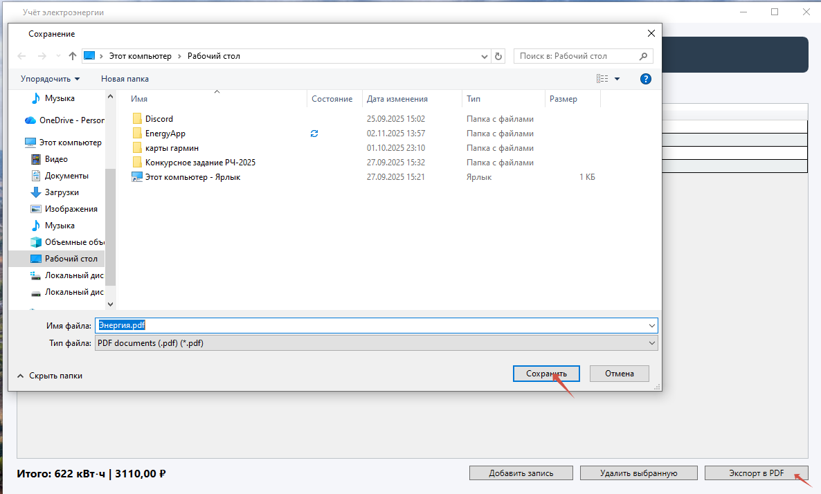
*(Рисунок 5 - Диалоговое окно сохранения PDF-отчёта)*
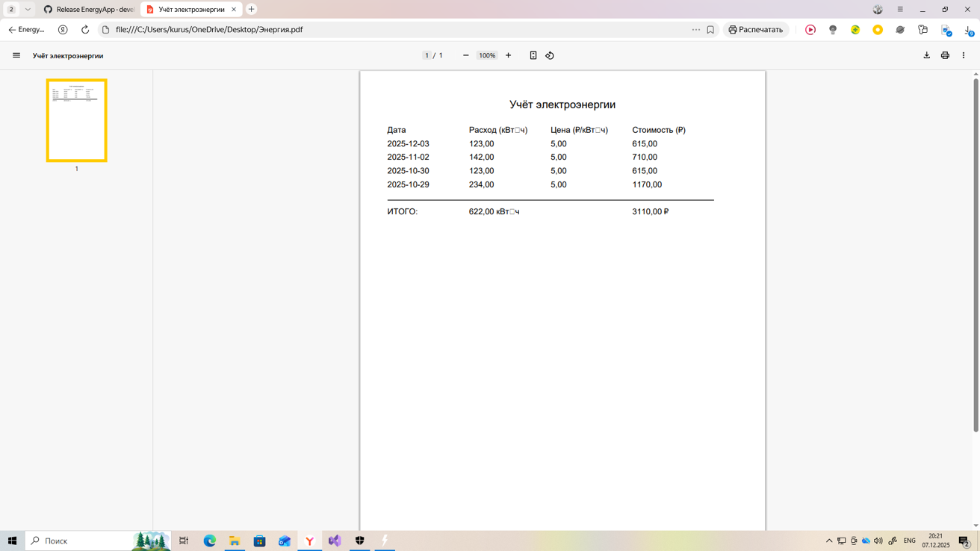
*(Рисунок 6 - Пример сгенерированного PDF-отчёта)*

Служебные модули:
DatabaseHelper: Центральный модуль доступа к данным. Отвечает за всю работу с базой данных SQLite:
Подключение к базе данных (создание файла при первом запуске).
Инициализация структуры базы данных (создание таблицы EnergyRecords).
Выполнение SQL-запросов (SELECT, INSERT, DELETE) с использованием параметризованных запросов для безопасности.
Реализует единый безопасный доступ ко всем данным приложения.
Модели данных (EnergyRecord): Класс-сущность, используемый для удобной передачи данных между бизнес-логикой и интерфейсом. Содержит свойства, соответствующие полям таблицы в базе данных:
Id (уникальный идентификатор)
Date (дата учёта)
Consumption (расход электроэнергии, кВт·ч)
PricePerKwh (цена за кВт·ч, руб.)
Cost (стоимость, руб., рассчитывается автоматически)
Comment (комментарий, опционально)
Взаимодействие с приложением происходит следующим образом:
Авторизация: Для начала работы с программой необходимо авторизоваться, введя корректный логин и пароль (по умолчанию: admin/1234).ё
*(Рисунок 7 - Окно авторизации программы)*

Работа с журналом: После успешной аутентификации система отображает главное окно с таблицей всех записей об энергопотреблении. Данные отсортированы по дате (последние записи - вверху). В нижней части окна автоматически рассчитывается и отображается сводка по всем данным.
*(Рисунок 8 - Главное окно программы с таблицей учёта)*

Добавление новой записи: Для внесения данных о новом периоде потребления пользователь нажимает кнопку "Добавить запись". Открывается диалоговое окно, где заполняются все необходимые поля: дата, расход электроэнергии, цена за кВт·ч. После нажатия кнопки "Добавить" система проверяет корректность данных, автоматически рассчитывает стоимость и сохраняет запись в базу данных.
*(Рисунок 9 - Диалоговое окно добавления новой записи об энергопотреблении)*

Анализ данных за период: Для получения информации о потреблении за конкретный месяц или квартал пользователь выбирает начальную и конечную даты в соответствующих полях и нажимает кнопку "Применить фильтр". Таблица и сводка мгновенно обновляются, показывая только данные за выбранный период.
*(Рисунок 10 - Работа фильтрации данных: выбор периода "с 01.12.2025 по 07.12.2025")*

Удаление записи: Для удаления ошибочной или устаревшей записи пользователь выбирает соответствующую строку в таблице и нажимает кнопку "Удалить запись". Система запрашивает подтверждение операции для предотвращения случайного удаления.
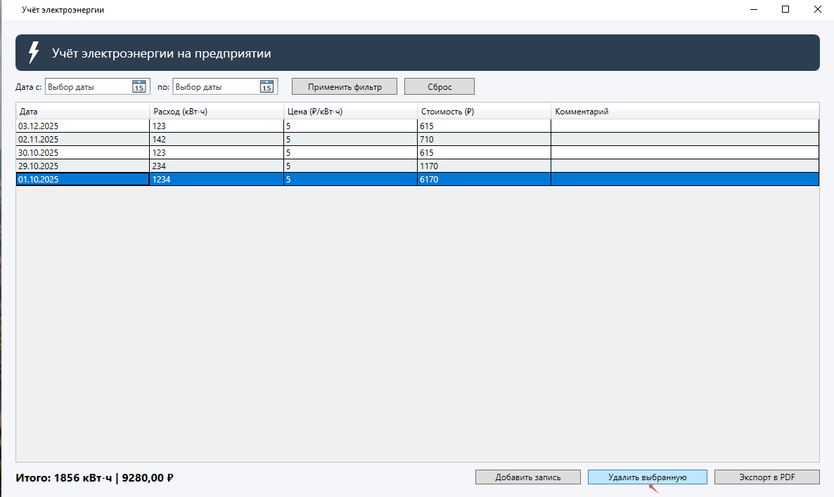
*(Рисунок 11 - Удаления записи)*

Формирование отчёта: Для создания официального документа пользователь нажимает кнопку "Экспорт в PDF". В открывшемся диалоговом окне выбирается место сохранения и имя файла. Система формирует PDF-документ с заголовком, подробной таблицей данных и итоговой строкой, после чего автоматически открывает его для просмотра.
*(Рисунок 12 - Диалоговое окно сохранения PDF-отчёта)*

*(Рисунок 13 - Пример сгенерированного PDF-отчёта)*

Таким образом, проектирование программного обеспечения определяет конкретные действия и процессы, необходимые для работы приложения, служит основой для последующей реализации функционала, обеспечивая корректное выполнение всех операций по учёту электроэнергии на предприятии.

2.3. Технологическое обеспечение задачи

2.3.1. Схема технологического процесса сбора, передачи, обработки и выдачи информации
Технологический процесс работы с системой можно разделить на несколько типовых маршрутов обработки информации, характерных для учёта электроэнергии на предприятии.
Описание таблицы базы данных:
Таблица «EnergyRecords» служит для хранения всей информации об энергопотреблении:
Id — уникальный числовой идентификатор записи (первичный ключ, автоинкремент).
Date — дата учёта (период), хранится в формате TEXT 'YYYY-MM-DD'.
Consumption — количество потреблённой электроэнергии в киловатт-часах (кВт·ч).
PricePerKwh — цена за один киловатт-час в рублях.
Cost — рассчитанная стоимость потребления (Consumption × PricePerKwh).
Comment — дополнительный комментарий к записи (опционально).
Ключевые программные классы (связь с таблицей):
Классы DashboardWindow, AddRecordWindow и DatabaseHelper содержат всю логику работы с данными. Класс DatabaseHelper инкапсулирует SQL-запросы, работающие непосредственно с таблицей EnergyRecords. Например, метод добавления записи формирует команду INSERT INTO EnergyRecords (Date, Consumption, PricePerKwh, Cost, Comment) VALUES (...). Модель данных представлена классом EnergyRecord, свойства которого соответствуют полям таблицы.
Маршрут 1: Первичный запуск и инициализация системы.
Сбор: Пользователь впервые запускает приложение на компьютере.
Передача: Приложение проверяет наличие файла базы данных energy_data.db.
Обработка: Метод DatabaseHelper.InitializeDatabase() выполняется автоматически при запуске главного окна. Если файл базы данных отсутствует, он создаётся. Затем выполняется SQL-запрос создания таблицы EnergyRecords, если она не существует.
Выдача: Создаётся готовая к работе база данных с корректной структурой. Пользователь проходит авторизацию и видит главное окно с пустой таблицей, готовой для внесения данных.
Маршрут 2: Регистрация нового показания энергопотребления.
Сбор: Оператор получает данные о потреблении электроэнергии за отчётный период (например, суточные или месячные показания счётчика). В главном окне нажимает кнопку «Добавить запись».
Передача: Открывается окно AddRecordWindow. Пользователь заполняет форму: выбирает дату, вводит расход (кВт·ч) и тариф (руб./кВт·ч). При нажатии кнопки «Добавить» данные передаются в обработчик события.
Обработка:
Валидация введённых данных (проверка на корректность даты, положительные числовые значения).
Автоматический расчёт стоимости: Стоимость = Расход × Тариф.
Создание объекта EnergyRecord с заполненными полями.
Вызов метода DatabaseHelper.AddRecord(record), который формирует параметризованный SQL-запрос INSERT и выполняет его.
Выдача: СУБД SQLite добавляет новую запись в таблицу. Главное окно автоматически обновляет таблицу данных (LoadData()), где новая запись появляется вверху списка. Сводные показатели в нижней части окна пересчитываются с учётом добавленных данных.
Маршрут 3: Анализ потребления и затрат за произвольный период.
Сбор и передача: Оператору требуется проанализировать потребление за конкретный период (например, за квартал или за определённый месяц). В главном окне в полях «С» и «По» выбираются начальная и конечная даты периода. Нажимается кнопка «Применить фильтр».
Обработка: Обработчик события ApplyFilterButton_Click():
Проверяет корректность выбранных дат (начальная дата не позже конечной).
С помощью LINQ-запроса фильтрует локальную коллекцию allRecords: var filtered = allRecords.Where(r => r.Date >= start && r.Date <= end).ToList().
Вызывает метод UpdateSummary(filtered) для расчёта сводки по отфильтрованным данным.
Выдача: Таблица DataGrid мгновенно обновляется, показывая только записи за выбранный период. В строке сводки отображаются суммарный расход и общая стоимость за этот период. Кнопка «Сбросить фильтр» позволяет вернуться к просмотру всех данных.
Маршрут 4: Формирование и экспорт отчётного документа.
Сбор и передача: Требуется подготовить официальный отчёт для бухгалтерии или руководства. В главном окне нажимается кнопка «Экспорт в PDF». Пользователь выбирает место сохранения и имя файла в стандартном диалоговом окне.
Обработка: Метод ExportPdfButton_Click() выполняет комплексную обработку:
Создаётся объект PdfDocument библиотеки PdfSharpCore.
Формируется структура документа: добавляется страница, создаётся графический контекст.
Последовательно выводятся элементы отчёта:
Заголовок «Учёт электроэнергии»
Шапка таблицы с колонками: Дата, Расход, Цена, Стоимость
В цикле перебираются все записи из allRecords, данные каждой записи выводятся в строку таблицы, параллельно накапливаются итоговые суммы
Реализуется пагинация: при достижении конца страницы создаётся новая
Выводится итоговая строка с разделительной линией и общими значениями
Документ сохраняется в файловый поток.
Выдача: PDF-файл сохраняется на диск в выбранном месте. Система автоматически открывает созданный документ с помощью программы просмотра PDF, установленной в операционной системе. Отчёт содержит всю необходимую для документооборота информацию в структурированном, готовом к печати виде.
Маршрут 5: Удаление ошибочной или устаревшей записи.
Сбор: Обнаружена ошибочная запись в данных (неправильные показания, дублирование и т.д.).
Передача: Пользователь выбирает строку с ошибкой в таблице главного окна и нажимает кнопку «Удалить запись».
Обработка: Обработчик DeleteRecordButton_Click():
Получает выделенную запись из DataGrid.SelectedItem.
Извлекает Id записи.
Вызывает DatabaseHelper.DeleteRecord(id), который выполняет SQL-запрос DELETE FROM EnergyRecords WHERE Id = @Id.
Выдача: Запись удаляется из базы данных. Главное окно автоматически обновляет таблицу и пересчитывает сводные показатели. Для предотвращения случайного удаления используется стандартный диалог подтверждения.
Все маршруты характеризуются минимальным ручным вмешательством после начального ввода данных, централизованным хранением информации в реляционной базе данных SQLite, чёткой последовательностью операций и мгновенным отражением изменений в пользовательском интерфейсе. Система обеспечивает целостность данных за счёт использования параметризованных SQL-запросов, автоматического расчёта стоимости и структурированного хранения в нормализованной таблице. Автоматизация наиболее трудоёмких операций (расчёт, формирование отчётов) существенно сокращает время обработки данных и исключает характерные для ручного учёта арифметические ошибки.

ЗАКЛЮЧЕНИЕ
В ходе выполнения курсового проекта было спроектировано и реализовано настольное приложение для автоматизации учёта расходов электроэнергии на предприятии. В процессе работы была решена актуальная задача перевода процесса учёта энергопотребления из ручных методов (бумажные журналы, электронные таблицы Excel) в единую цифровую автоматизированную систему.
В аналитической части проекта было подробно исследовано текущее состояние предметной области, выявлены ключевые проблемы традиционного учёта: высокая вероятность арифметических ошибок при расчёте стоимости, трудности консолидации данных за разные периоды, отсутствие оперативной аналитики и необходимость ручного формирования отчётных документов. На основе этого анализа были сформулированы чёткие функциональные и технические требования к системе и обоснован выбор технологий для её реализации. В качестве платформы были выбраны C#, WPF и SQLite, что обеспечивает создание надежного, производительного приложения с современным интуитивно понятным интерфейсом для операционной системы Windows.
В проектной части была разработана детальная структура приложения. Была спроектирована модульная архитектура с централизованным доступом к данным через класс DatabaseHelper, описана схема взаимодействия компонентов, функции основных программных модулей. Особое внимание было уделено проектированию структуры базы данных, обеспечивающей целостность и согласованность информации, а также алгоритмам обработки данных, включающим автоматический расчёт стоимости и формирование PDF-отчётов. Также был подробно описан технологический процесс работы с системой, показывающий, как данные проходят путь от ввода пользователем до сохранения в базе и формирования итоговых документов.
Практическим результатом проекта является готовое к внедрению программное обеспечение «EnergyApp», включающее:
Базу данных SQLite с оптимизированной структурой
Графический интерфейс пользователя на WPF
Полный набор функций для ведения учёта: CRUD-операции, фильтрация, анализ, экспорт отчётов
Документацию в виде пояснительной записки
Внедрение такого приложения позволит существенно повысить эффективность учёта электроэнергии на предприятии. Оператор получит единый инструмент, который:
Ускорит процесс обработки данных об энергопотреблении
Исключит арифметические ошибки за счёт автоматического расчёта стоимости
Обеспечит оперативный доступ к истории потребления и аналитике за любые периоды
Автоматизирует формирование официальных отчётных документов в формате PDF
Повысит надёжность хранения данных за счёт использования реляционной базы данных
Все это в целом повысит точность учётных данных, сократит временные затраты на обработку информации и обеспечит прозрачность расходов на электроэнергию для руководства предприятия.
В качестве направлений дальнейшего развития системы можно рассматривать:
Реализацию многоуровневой системы авторизации с ролями (оператор, бухгалтер, администратор).
Добавление модуля анализа тенденций и прогнозирования потребления на основе исторических данных.
Интеграцию с системами автоматического сбора показаний со счётчиков электроэнергии.
Расширение функционала для учёта нескольких видов ресурсов (вода, газ, теплоэнергия).
Развитие веб-версии приложения для удалённого доступа к данным.
Добавление возможности формирования графиков и диаграмм для визуализации данных.
Реализацию механизма напоминаний о сроках подачи показаний.
Разработанный проект представляет собой полноценное решение для автоматизации ключевых процессов учёта электроэнергии на предприятии и может служить основой для создания коммерческого программного продукта в данной предметной области, а также быть адаптирован для учёта других видов ресурсов.

СПИСОК ЛИТЕРАТУРЫ
- Албахари, Дж. C# 9.0. Карманный справочник / Дж. Албахари, Б. Албахари. — М.: Диалектика, 2022. — 512 с.
- Белугина, С. В. Разработка программных модулей программного обеспечения для компьютерных систем. Прикладное программирование / С. В. Белугина. — 4-е изд., стер. — Санкт-Петербург: Лань, 2023. — 312 с.
- Гагарина, Л. Г. Технология разработки программного обеспечения: учебное пособие / Л.Г. Гагарина, Е.В. Кокорева, Б.Д. Сидорова-Виснадул; под ред. Л.Г. Гагариной. — Москва: ФОРУМ: ИНФРА-М, 2022.
- Гриффитс, Я. Программирование на C# для начинающих. Новейшее руководство / Я. Гриффитс. — М.: Эксмо, 2023. — 768 с.
- Дейтел, П. Дж. C# для программистов / П. Дж. Дейтел, Х. М. Дейтел. — М.: Бином-Пресс, 2021. — 1184 с.
- Зубкова, Т. М. Технология разработки программного обеспечения: учебное пособие для СПО / Т. М. Зубкова. — 4-е изд., стер. — Санкт-Петербург: Лань, 2025. — 252 с.
- Кузнецов, С. Д. Базы данных: учебник для вузов / С. Д. Кузнецов. — 3-е изд., испр. и доп. — М.: Академия, 2023. — 496 с.
- Ли, Э. SQLite. Руководство по использованию самой популярной в мире встраиваемой СУБД / Э. Ли. — СПб.: Питер, 2022. — 304 с.
- Мак-Дональд, М. WPF: Windows Presentation Foundation в .NET 4.5 / М. Мак-Дональд. — М.: Вильямс, 2023. — 1056 с.
- Нагел, К. С# 9 и .NET 5. Разработка и оптимизация / К. Нагел. — М.: Диалектика, 2022. — 1328 с.
- Рудаков, А. В. Технология разработки программных продуктов: учебное издание / А.В. Рудаков. – Москва: Академия, 2024. – 208 с.
- Скит, Дж. C# для профессионалов. Тонкости программирования / Дж. Скит. — 6-е изд. — М.: Диалектика, 2023. — 608 с.
- Страуструп, Б. Язык программирования C#. Специальное издание / Б. Страуструп. — М.: Бином-Пресс, 2024. — 1136 с.
- Троелсен, Э. Язык программирования C# 9.0 и платформа .NET 5 / Э. Троелсен, Ф. Джепикс. — М.: Диалектика, 2022. — 1328 с.
- Федорова, Г.Н. Разработка модулей программного обеспечения для компьютерных систем: учебник / Г.Н. Федорова. – М.: Академия, 2023. — 384 с.
- Хиберт, К. Шаблоны проектирования на платформе .NET / К. Хиберт, Т. Хильдебрандт. — М.: ДМК Пресс, 2022. — 368 с.
- Электронные ресурсы:
  - Официальная документация Microsoft по .NET 9.0: https://learn.microsoft.com/ru-ru/dotnet/
  - Документация по WPF и XAML: https://learn.microsoft.com/ru-ru/dotnet/desktop/wpf/
  - Руководство по SQLite: https://www.sqlite.org/docs.html
  - Библиотека PdfSharpCore: https://github.com/empira/PDFsharp
  - Ресурс для разработчиков C#: https://metanit.com/sharp/
  - Сообщество Stack Overflow: https://stackoverflow.com/questions/tagged/c%23
  - Документация по Visual Studio 2022: https://learn.microsoft.com/ru-ru/visualstudio/
- Нормативные документы:
  - ГОСТ Р ИСО/МЭК 12207-2010. Информационная технология. Процессы жизненного цикла программных средств.
  - ГОСТ Р ИСО/МЭК 25010-2015. Требования и оценка качества систем и программного обеспечения.
Все источники были использованы для изучения современных подходов к разработке программного обеспечения, проектированию архитектуры, работе с базами данных и созданию пользовательских интерфейсов, что позволило разработать качественный системный проект приложения для учёта электроэнергии.

ПРИЛОЖЕНИЕ 1. ЛИСТИНГ ПРОГРАММЫ
Код окна авторизации:

using System;
using System.Windows;
using System.Collections.Generic;
using System.Linq;
using System.Text;
using System.Threading.Tasks;

namespace EnergyApp
{
public partial class LoginWindow : Window
{
public LoginWindow()
{
InitializeComponent(); // Обязательно — генерируется из XAML
}
private void LoginButton_Click(object sender, RoutedEventArgs e)
{
string login = LoginTextBox.Text;
string password = PasswordBox.Password;
// Простая проверка (заменишь на реальную позже)
if (login == "admin" && password == "1234")
{
var dashboard = new DashboardWindow();
dashboard.Show();
this.Close();
}
else
{
MessageBox.Show("Неверный логин или пароль", "Ошибка входа",
MessageBoxButton.OK, MessageBoxImage.Error);
}
}
}
}

Код главного окна:
using EnergyApp.Data;
using EnergyApp.Models;
using System;
using System.Collections.Generic;
using System.IO;
using System.Linq;
using System.Windows;
using PdfSharpCore.Pdf;
using PdfSharpCore.Drawing;
using System.Diagnostics;

namespace EnergyApp
{
public partial class DashboardWindow : Window
{
private List<EnergyRecord> allRecords = new();
public DashboardWindow()
{
InitializeComponent();
DatabaseHelper.InitializeDatabase();
LoadData();
}
private void LoadData()
{
allRecords = DatabaseHelper.GetRecords();
EnergyDataGrid.ItemsSource = allRecords;
UpdateSummary(allRecords);
}
private void ApplyFilterButton_Click(object sender, RoutedEventArgs e)
{
if (StartDatePicker.SelectedDate == null || EndDatePicker.SelectedDate == null)
{
MessageBox.Show("Выберите обе даты для фильтрации.", "Ошибка", MessageBoxButton.OK, MessageBoxImage.Warning);
return;
}
var start = StartDatePicker.SelectedDate.Value;
var end = EndDatePicker.SelectedDate.Value;
if (start > end)
{
MessageBox.Show("Начальная дата не может быть позже конечной.", "Ошибка", MessageBoxButton.OK, MessageBoxImage.Error);
return;
}
var filtered = allRecords.Where(r => r.Date >= start && r.Date <= end).ToList();
EnergyDataGrid.ItemsSource = filtered;
UpdateSummary(filtered);
}
private void ResetFilterButton_Click(object sender, RoutedEventArgs e)
{
StartDatePicker.SelectedDate = null;
EndDatePicker.SelectedDate = null;
EnergyDataGrid.ItemsSource = allRecords;
UpdateSummary(allRecords);
}
private void UpdateSummary(List<EnergyRecord> records)
{
double totalConsumption = records.Sum(r => r.Consumption);
double totalCost = records.Sum(r => r.Cost);
SummaryText.Text = $"Итого: {totalConsumption} кВт⋅ч | {totalCost:F2} ₽";
}
private void AddRecordButton_Click(object sender, RoutedEventArgs e)
{
var addWindow = new AddRecordWindow();
if (addWindow.ShowDialog() == true)
{
DatabaseHelper.AddRecord(addWindow.NewRecord);
LoadData();
}
}
private void DeleteRecordButton_Click(object sender, RoutedEventArgs e)
{
if (EnergyDataGrid.SelectedItem is EnergyRecord selected)
{
DatabaseHelper.DeleteRecord(selected.Id);
LoadData();
}
else
{
MessageBox.Show("Выберите запись для удаления");
}
}
private void ExportPdfButton_Click(object sender, RoutedEventArgs e)
{
var dialog = new Microsoft.Win32.SaveFileDialog
{
FileName = "Энергия",
DefaultExt = ".pdf",
Filter = "PDF documents (.pdf)|*.pdf"
};
if (dialog.ShowDialog() != true) return;
try
{
using (PdfDocument document = new PdfDocument())
{
document.Info.Title = "Учёт электроэнергии";
PdfPage page = document.AddPage();
XGraphics gfx = XGraphics.FromPdfPage(page);
XFont headerFont = new XFont("Helvetica", 16, XFontStyle.Bold);
XFont tableFont = new XFont("Helvetica", 12, XFontStyle.Regular);
XFont boldFont = new XFont("Helvetica", 12, XFontStyle.Bold);
double yPoint = 40;
// Заголовок
gfx.DrawString("Учёт электроэнергии", headerFont, XBrushes.Black,
new XRect(0, yPoint, page.Width, 20),
XStringFormats.TopCenter);
yPoint += 40;
// Таблица
double x = 40;
double rowHeight = 20;
string[] headers = { "Дата", "Расход (кВт⋅ч)", "Цена (₽/кВт⋅ч)", "Стоимость (₽)" };
for (int i = 0; i < headers.Length; i++)
{
gfx.DrawString(headers[i], boldFont, XBrushes.Black,
new XRect(x + i * 120, yPoint, 120, rowHeight),
XStringFormats.TopLeft);
}
yPoint += rowHeight;
// Данные
double totalConsumption = 0;
double totalCost = 0;
foreach (EnergyRecord rec in allRecords)
{
gfx.DrawString(rec.Date.ToString("yyyy-MM-dd"), tableFont, XBrushes.Black,
new XRect(x + 0 * 120, yPoint, 120, rowHeight), XStringFormats.TopLeft);
gfx.DrawString(rec.Consumption.ToString("F2"), tableFont, XBrushes.Black,
new XRect(x + 1 * 120, yPoint, 120, rowHeight), XStringFormats.TopLeft);
gfx.DrawString(rec.PricePerKwh.ToString("F2"), tableFont, XBrushes.Black,
new XRect(x + 2 * 120, yPoint, 120, rowHeight), XStringFormats.TopLeft);
gfx.DrawString(rec.Cost.ToString("F2"), tableFont, XBrushes.Black,
new XRect(x + 3 * 120, yPoint, 120, rowHeight), XStringFormats.TopLeft);
totalConsumption += rec.Consumption;
totalCost += rec.Cost;
yPoint += rowHeight;
if (yPoint > page.Height - 60)
{
page = document.AddPage();
gfx = XGraphics.FromPdfPage(page);
yPoint = 40;
}
}
// Пустая строка
yPoint += 10;
// ИТОГО
gfx.DrawLine(XPens.Black, x, yPoint, x + 480, yPoint);
yPoint += 10;
gfx.DrawString("ИТОГО:", boldFont, XBrushes.Black,
new XRect(x, yPoint, 240, rowHeight), XStringFormats.TopLeft);

gfx.DrawString($"{totalConsumption:F2} кВт⋅ч", boldFont, XBrushes.Black,
new XRect(x + 120, yPoint, 120, rowHeight), XStringFormats.TopLeft);

gfx.DrawString($"{totalCost:F2} ₽", boldFont, XBrushes.Black,
new XRect(x + 360, yPoint, 120, rowHeight), XStringFormats.TopLeft);
// Сохранение
using (var stream = new FileStream(dialog.FileName, FileMode.Create))
{
document.Save(stream, false);
}
}
Process.Start(new ProcessStartInfo(dialog.FileName) { UseShellExecute = true });
}
catch (Exception ex)
{
MessageBox.Show($"Ошибка при экспорте PDF: {ex.Message}", "Ошибка", MessageBoxButton.OK, MessageBoxImage.Error);
}
}
}
}

Код окна добавления записи:

using EnergyApp.Models;
using System;
using System.Windows;

namespace EnergyApp
{
public partial class AddRecordWindow : Window
{
public EnergyRecord NewRecord { get; private set; }
public double DefaultPrice { get; set; } = 5.0;
public AddRecordWindow()
{
InitializeComponent();
DataContext = this;
}
private void AddButton_Click(object sender, RoutedEventArgs e)
{
if (!DatePicker.SelectedDate.HasValue ||
!double.TryParse(KilowattsTextBox.Text, out double kwh) || kwh <= 0 ||
!double.TryParse(PricePerKwTextBox.Text, out double price) || price <= 0)
{
MessageBox.Show("Заполните все поля корректно.", "Ошибка", MessageBoxButton.OK, MessageBoxImage.Warning);
return;
}
double cost = kwh * price;
NewRecord = new EnergyRecord
{
Date = DatePicker.SelectedDate.Value.Date,
Consumption = kwh,
PricePerKwh = price,
Cost = cost
};
DialogResult = true;
Close();
}
}
}
Код класса DatabaseHelper:

using System;
using System.Collections.Generic;
using System.IO;
using Microsoft.Data.Sqlite;
using EnergyApp.Models;

namespace EnergyApp.Data
{
public static class DatabaseHelper
{
private static readonly string DbFile = "energy_data.db";
private static readonly string ConnectionString = $"Data Source={DbFile}";
public static void InitializeDatabase()
{
// Создать файл БД, если нет
if (!File.Exists(DbFile))
File.Create(DbFile).Dispose();
using var connection = new SqliteConnection(ConnectionString);
connection.Open();
// Создаём таблицу
string createTable = @"
CREATE TABLE IF NOT EXISTS EnergyRecords (
Id INTEGER PRIMARY KEY AUTOINCREMENT,
Date TEXT NOT NULL,
Consumption REAL NOT NULL,
PricePerKwh REAL NOT NULL,
Cost REAL NOT NULL,
Comment TEXT
);";
using var cmd = new SqliteCommand(createTable, connection);
cmd.ExecuteNonQuery();
}
public static void AddRecord(EnergyRecord record)
{
using var connection = new SqliteConnection(ConnectionString);
connection.Open();
string insertQuery = @"
INSERT INTO EnergyRecords (Date, Consumption, PricePerKwh, Cost, Comment)
VALUES (@Date, @Consumption, @PricePerKwh, @Cost, @Comment);";
using var cmd = new SqliteCommand(insertQuery, connection);
cmd.Parameters.AddWithValue("@Date", record.Date.ToString("yyyy-MM-dd"));
cmd.Parameters.AddWithValue("@Consumption", record.Consumption);
cmd.Parameters.AddWithValue("@PricePerKwh", record.PricePerKwh);
cmd.Parameters.AddWithValue("@Cost", record.Cost);
cmd.Parameters.AddWithValue("@Comment", record.Comment ?? "");
cmd.ExecuteNonQuery();
}
public static List<EnergyRecord> GetRecords()
{
var records = new List<EnergyRecord>();
using var connection = new SqliteConnection(ConnectionString);
connection.Open();
string selectQuery = "SELECT Id, Date, Consumption, PricePerKwh, Cost, Comment FROM EnergyRecords ORDER BY Date DESC;";
using var cmd = new SqliteCommand(selectQuery, connection);
using var reader = cmd.ExecuteReader();
while (reader.Read())
{
records.Add(new EnergyRecord
{
Id = reader.GetInt32(0),
Date = DateTime.Parse(reader.GetString(1)).Date,
Consumption = reader.GetDouble(2),
PricePerKwh = reader.GetDouble(3),
Cost = reader.GetDouble(4),
Comment = reader.IsDBNull(5) ? "" : reader.GetString(5)
});
}
return records;
}
public static void DeleteRecord(int id)
{
using var connection = new SqliteConnection(ConnectionString);
connection.Open();
string deleteQuery = "DELETE FROM EnergyRecords WHERE Id = @Id;";
using var cmd = new SqliteCommand(deleteQuery, connection);
cmd.Parameters.AddWithValue("@Id", id);
cmd.ExecuteNonQuery();
}
// Получить последнюю цену (если хочешь подставлять её в AddRecordWindow по умолчанию)
public static double GetLastPrice()
{
using var connection = new SqliteConnection(ConnectionString);
connection.Open();
string query = "SELECT PricePerKwh FROM EnergyRecords ORDER BY Id DESC LIMIT 1;";
using var cmd = new SqliteCommand(query, connection);
var result = cmd.ExecuteScalar();
return result == null || result == DBNull.Value ? 5.0 : Convert.ToDouble(result);
}
}
}

